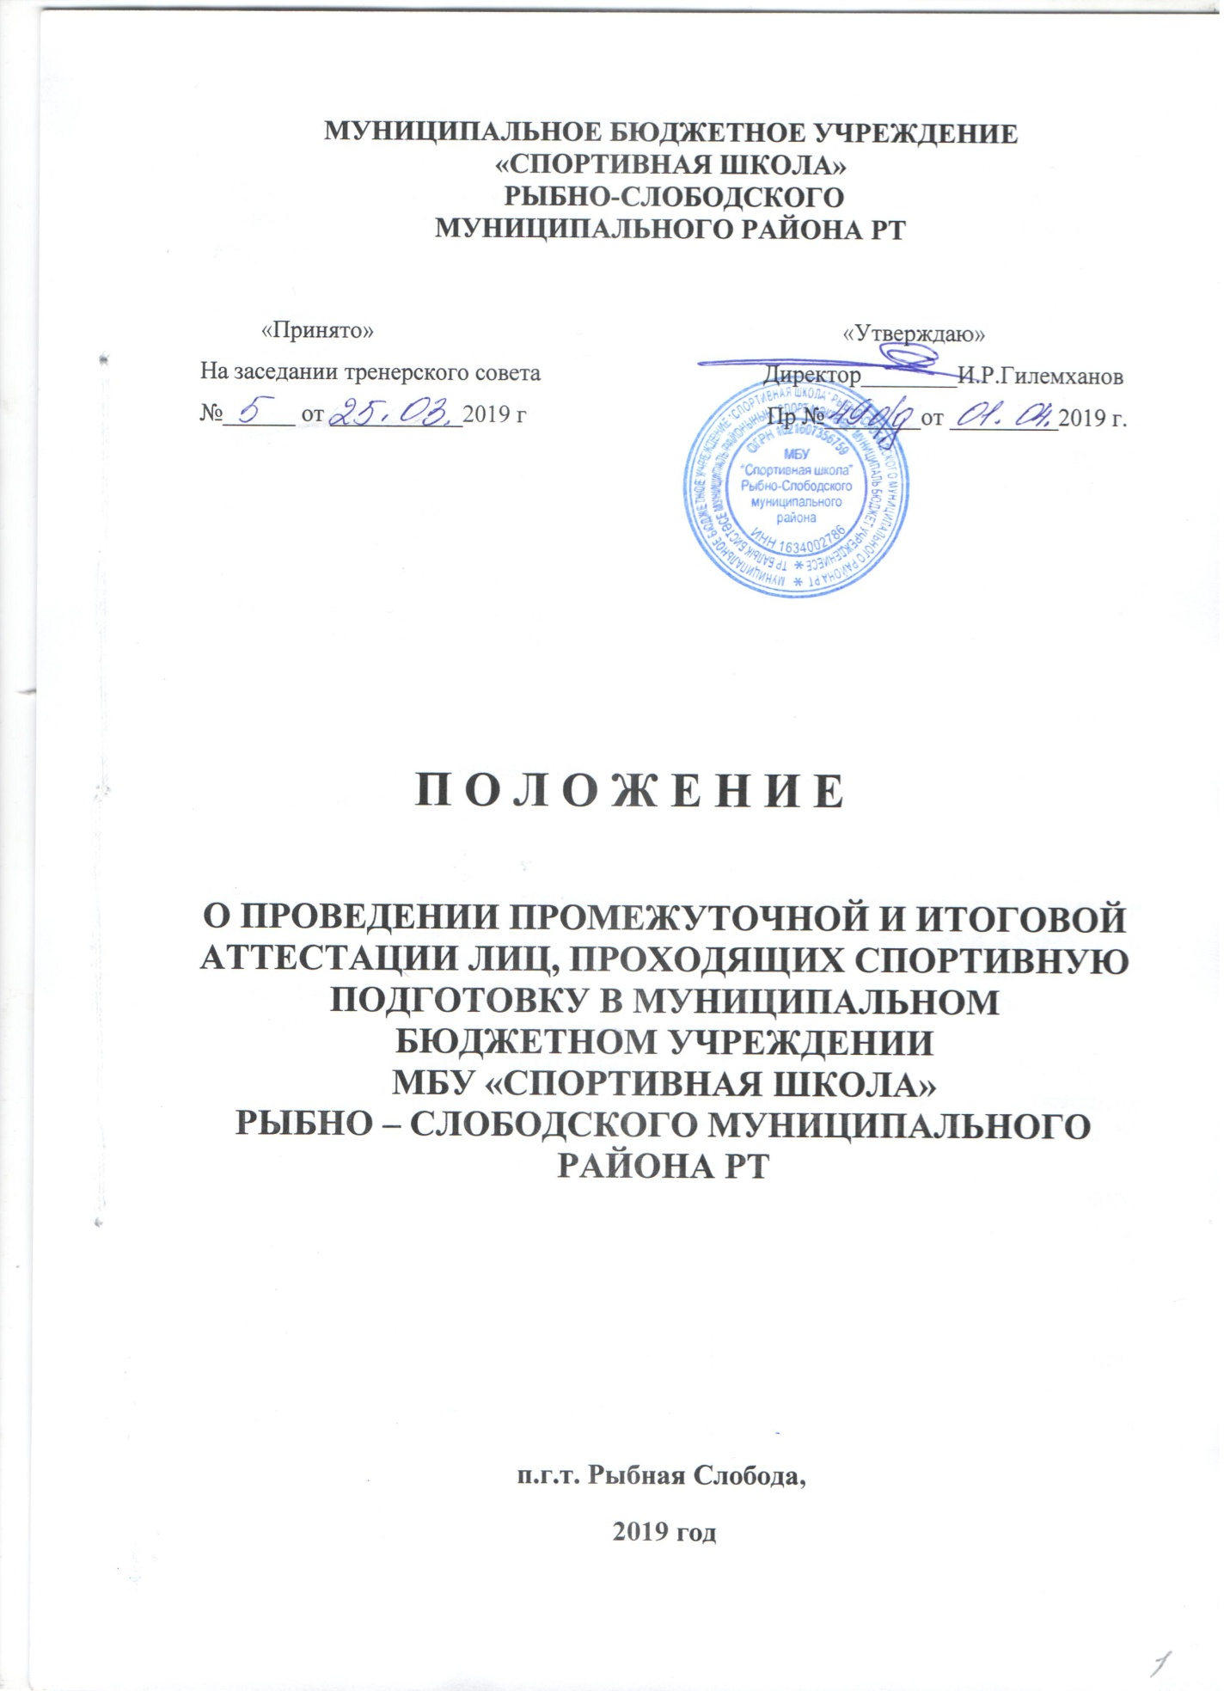

1. Общие положения
1.1 Настоящее Положение о проведении промежуточной и итоговой аттестации лиц, проходящих спортивную подготовку муниципального бюджетного учреждения «Спортивная школа» (далее - Положение) разработано в соответствии с Уставом МБУ «СШ» и регламентирует формы, периодичность и порядок текущего контроля успеваемости, промежуточной и итоговой аттестации лиц, проходящих спортивную подготовку, осваивавших программу спортивной подготовки.
1.3 Проведение промежуточной и итоговой аттестации лиц, проходящих спортивную подготовку, проводятся в целях определения уровня физической подготовленности спортсменов, перевода их в группы следующего года и/или этапа спортивной подготовки, оценки качества освоения программы спортивной подготовки.
1.3. Настоящее положение принимается тренерским советом школы, имеющим право вносить в него свои изменения и дополнения, и утверждается приказом директора.
1.4. Положение распространяется на всех спортсменов МБУ «СШ».

2. Организация проведения промежуточной и итоговой аттестации

2.1 Промежуточная аттестация - комплексы контрольных упражнений для оценки результатов освоения программы спортивной подготовки по итогам учебного года, проводится в декабре, мае.
2.2 Комплекс контрольных упражнений промежуточной аттестации предполагает сдачу контрольных нормативов физической подготовке и выполнение тестов на знание теории и методики физической культуры и спорта в соответствии с требованиями и уровнем соответствующим уровню пройденного в предыдущий период практического и теоретического материала.
2.3 Промежуточная аттестация считается успешно пройденной в случае если спортсмен продемонстрировал достаточный уровень освоения практического материала - выполнил нормативы не менее чем на 80 % упражнений комплекса контрольных упражнений.
2.4. Итоговая аттестация лиц, проходящих спортивную подготовку, проводится по итогам освоения программы спортивной подготовки и включает в себя контрольно-переводные нормативы общей физической и специальной физической подготовки в соответствии с содержанием программы.
2.5. Спортсмены, выполнившие контрольно-переводные нормативы комплекса контрольных упражнений в объёме менее чем на 80%, не переводятся на следующий год обучения в группы более высокого уровня подготовки.
Таким спортсменам предоставляется возможность продолжить спортивную подготовку на том же этапе спортивной подготовки решением тренерского совета учреждения, но не более одного раза на данном этапе.
При повторном невыполнении требований спортивной подготовки лицам, проходящим спортивную подготовку по виду спорта, может предоставляться возможность продолжить заниматься на том же этапе подготовки в порядке, предусмотренном локальным актом организации, за рамками муниципального задания на основе договоров оказания платных услуг по спортивной подготовке.
2.6. Итоговая аттестация лиц проходящих спортивную подготовку проводится в апреле-мае и считается успешной, в случае если обучающийся продемонстрировал достаточный уровень освоения практического материала - выполнил контрольно-переводные нормативы не менее чем на 80 %.
2.7. Для проведения промежуточной и итоговой аттестации создается комиссия в составе не менее трех человек. Состав комиссии избирается на тренерском совете и утверждается директором. Срок ее полномочий составляет один год. Комиссия готовит проект приказа и график сдачи контрольно-переводных нормативов.
2.8. Во время проведения промежуточной и итоговой аттестации спортсменов присутствие посторонних лиц допускается только с разрешения директора МБУ «СШ».
2.9. Перевод лиц, проходящих спортивную подготовку в группу следующего года обучения и этапа спортивной подготовки производится на основании приказа директора с учетом решения тренерского совета МБУ «СШ» при условии, что спортсмен выполнил контрольно-переводные нормативы в объёме не менее чем на 80%.
При переводе спортсменов на следующий этап решающими факторами являются:
- определяющий комплекс контрольно-переводных нормативов;
- положительная динамика прироста спортивных результатов (по итогам выступлений на официальных соревнованиях)
- заключение медицинской комиссии (врача).
2.10. Досрочный перевод спортсмена в группу следующего этапа спортивной подготовки осуществляется в соответствии с Положение о формировании групп спортивной подготовки, переводе и отчислении лиц, проходящих спортивную подготовку в муниципальном бюджетном учреждении «Спортивная школа ».
2.11. Результаты выполнения контрольно-переводных нормативов фиксируются в ведомости за подписью членов комиссии, лиц проводивших прием контрольно-переводных нормативов и тренера и хранятся в учреждении.
2.12. Спортсмены, не сдавшие контрольно-переводные нормативы в текущем году в установленные сроки, могут пересдать контрольно-переводные нормативы перед началом нового тренировочного сезона, не позднее 20 августа.

